Про Деда Мороза и Снегурочку детям.

Все семьи, в которых растут маленькие дети, в Новый год не просто готовятся к очередному застолью, но и возвращаются в самое чудесное и волшебное время - детство. Любому ребёнку жизненно необходимо верить в чудеса. Ведь для того, чтобы раскрыть творческий потенциал и фантазию, нужны сказки и чудеса. Обязательным персонажем новогоднего праздника должен быть Дед Мороз.

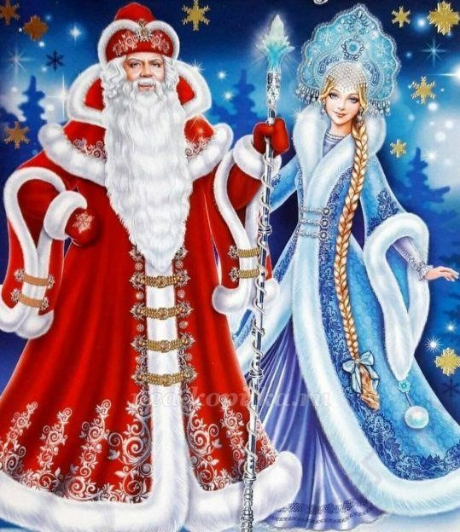

Дедушка Мороз - это добрый волшебник с длинной белой бородой и добрым весёлым взглядом. Чтобы малышу, который впервые слышит о нём, было понятнее, можно показать ему добрые советские мультфильмы, почитать сказки и стихи на новогоднюю тематику. Если у Вас уже дети достигли 5 лет, то можно посвятить их в историю Нового года, также рассказать о том, как дети и взрослые отмечают его в других странах.

Дед Мороз живёт в городе Великий Устюг во дворце из дерева и стекла. Вместе с ним живёт внучка Снегурочка и его помощники.
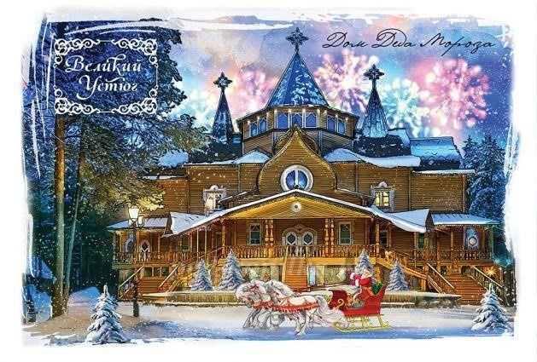
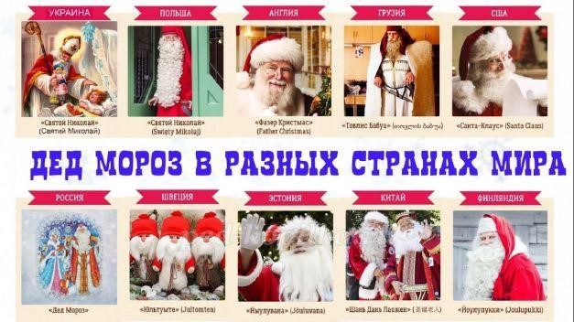
У Деда Мороза есть родственники - его братья. Санта Клаус живёт в Америке, Пэр Ноэль - во Франции, а Йелопукки - в Финляндии. Есть и другие братья. Каждый выполняет в своей стране одну и ту же работу - приносит хорошим детям на Новый год подарки и следит, чтобы зима была правильная.

Дед Мороз имеет волшебный посох. К чему бы он ни прикоснулся - всё замерзает. А если Дед Мороз подует на реку - она покроется льдом. Если дед Мороз махнёт рукавом или тряхнёт варежкой, то пойдёт снег. Дед Мороз следит, чтобы зима была правильная - снежная и морозная. Иногда Дед Мороз устаёт и засыпает, и тогда зима запаздывает - долго нет снега.

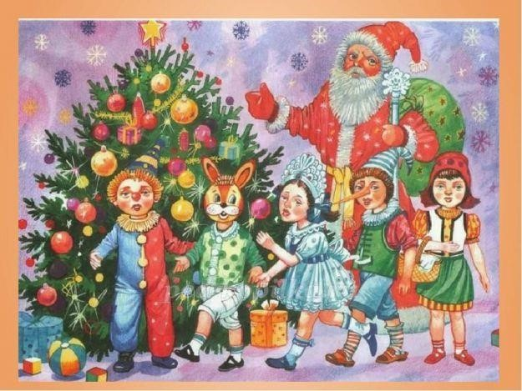
Дед Мороз путешествует на санях, в которые запрягает оленей или лошадей. В сани он обязательно кладёт большой мешок с подарками и отправляется в разные города, чтобы оставить их под новогодней ёлкой.

Деду Морозу надо успеть приготовить подарки, проверить свои волшебные сани-везделёт, надо успеть отнести подарки детям во всех городах и т.п., поэтому он не может сам прийти на праздник в каждый детский садик или школу. Поэтому Дед Мороз перед Новым годом приглашает людей, которые любят детей, к себе в помощники.

Снегурочка - это внучка Деда Мороза. Ни у одного из его коллег нет такой милой спутницы. Дети очень любят Снегурочку и с удовольствием слушают сказку про девочку, сделанную изо льда, которая впоследствии ожила. Снегурочка очень женственная и хрупкая, но, судя по сказкам, и очень отважная, поэтому-то она быстро прижилась среди людей. Снегурочка очень красива собой, одевается она в белые и голубые, серебряные одежды, а на голове у неё восьми лучевой венец или кокошник, украшенный серебром и жемчугом.


В новогодний праздник Дед Мороз спешит поздравить всех, и в этом ему помогает внучка - Снегурочка или, как её ещё называют, Снежевинка. Это очень милая, скромная девушка с косой через плечо. Она всеми очень любима.

На празднике Снегурочка водит с детьми хороводы, передаёт Деду Морозу их просьбы, помогает раздавать подарки, поёт песни и танцует вместе с птичками и зверюшками. И новый год будет не Новый год, если на нём не будет славной помощницы главного волшебника страны.

